青岛市博士后合作导师资助办理经费本流程

- 进入学校网站，点击科技处的科研管理系统，通过数字石大账号进入个人的页面

- 点击“我的项目”出现如下页面：

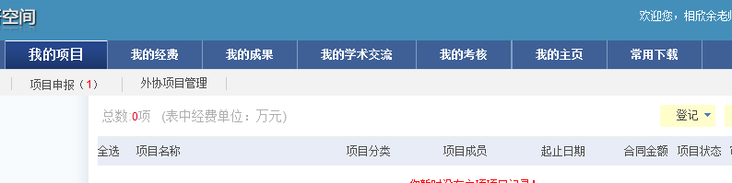

3、点击“登记”下的纵向项目

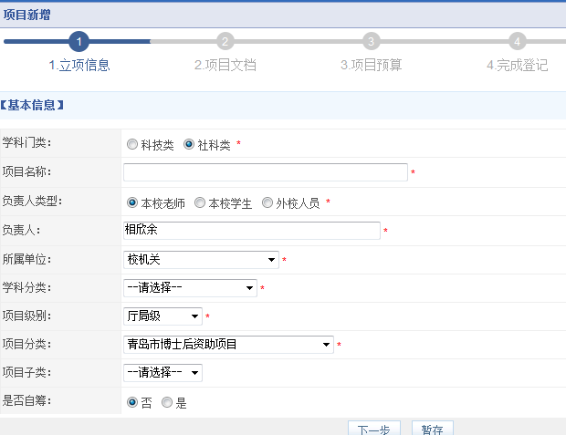

学科门类为合作导师本人学科
项目名称为所带博士后的开题名称（如果有多个博士后选其一）
项目级别：厅局级
项目分类：青岛市博士后资助项目

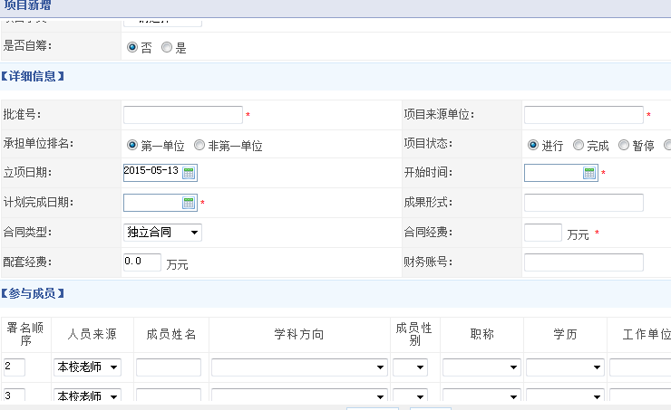

批准号：年份+批次（如2016年6月为第一批201601；2016年12月为第二批201602）
项目来源单位：青岛市人社局
立项日期：登陆系统当天日期
开始时间和完成时间随意填
合同经费：本次带了一个学生就填2万元，若带了N个则为2*N万元
参与人员填写博士后信息

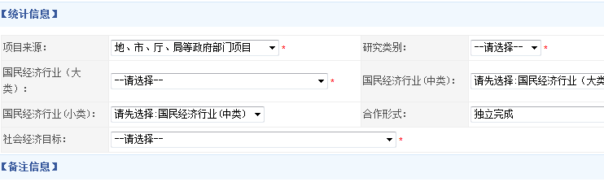
项目来源：地市厅局等政府部门项目
其他项目按照合作导师研究情况填写
4、完成以上信息后，点击“下一步”即可

